COMO PONER UN CONTROLADOR, LOS QUE NO SABEMOS

Hay muchas formas de encender la calefacción, esta solo es una de ellas.

Todos en casa tenemos una caldera, un enchufe para la caldera, un termostato al que le llegan dos hilos y un armario eléctrico donde colocar el controlador sin que se vea.

Para que nadie se engañe, me parece justo empezar por mis conocimientos eléctricos:

CONOCIMIENTOS:
1-cuando doy al interruptor la bombilla se enciende.
2- cuando no se enciende es por que ha pasado algo.

Todo lo que cuento a partir de ahora no es de mi cosecha, pertenece al buen saber del señor PIRINEO (EL). El resultado final ha sido altamente satisfactorio.
A partir de este momento y siempre que me refiera al señor Pirineo lo haré con el nombre de Técnico.

Este esquema corresponde a lo que todos tenemos instalado en casa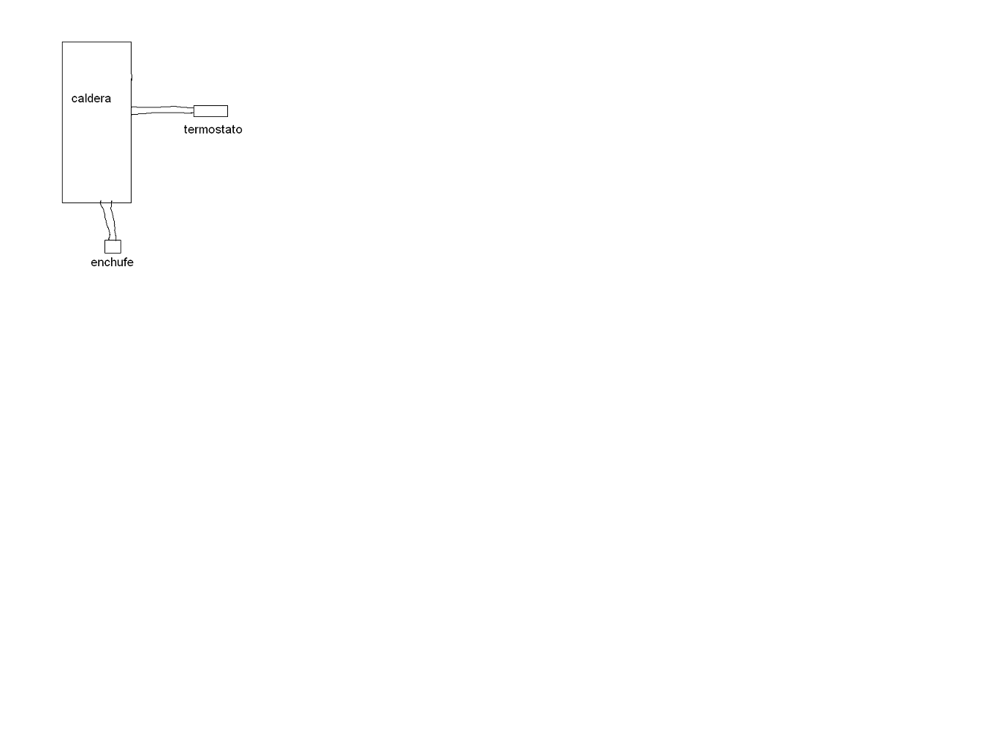
Los dos cables que van al termostato son de señal (no llevan corriente), y los tenemos que puentear para poder controlar el encendido de la caldera con un aparato externo.
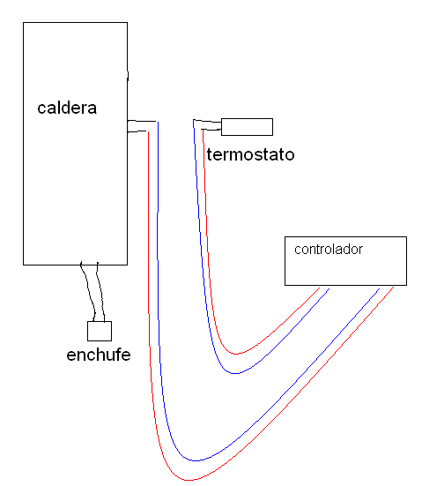
El dibujo de arriba es básicamente lo que tenemos que hacer.

Después de darle muchas vueltas nuestro técnico llego a las siguientes conclusiones:
1-el mejor sitio para colocar el controlador es el cuadro eléctrico, porque se encuentra tapado por una puerta y no se ve.
2-el ponerle una batería al controlador seria una buena cosa.
3- si en controlador tiene más de un registro, podemos controlar mas cosas.
4- si tomamos corriente de la línea del frigorífico, cuando se quede sin ella, al tener la batería, nos mandará un SMS, cuando vuelva la luz nos volverá a mandar otro SMS.
Este ultimo punto, todos los que en alguna ocasión hemos tenido que tirar una nevera (lo juro el olor no se acaba de quitar) nos parece muy importante.

Tenemos que pasar los cuatro hilos desde la caldera al cuadro eléctrico, para eso soltamos el enchufe de la caldera y desde aquí metemos una guía que nos salga al cuadro. El enchufe de la caldera es una línea independiente que en teoría va directamente de la caldera al cuadro. Si la instalación esta bien hecha debemos de pasar la guía sin muchos problemas. Siempre está la posibilidad de que el electricista que estuvo en mi casa pasara por alguna otra, es en ese momento en el que empiezan los problemas. Lo que no sabía el chispas cuando estuvo en casa es que yo contaba con la ayuda de un técnico cualificado

El pasar los cables es lo que nos puede costar mas tiempo, sobre todo si hay que probar por varios sitos,( tener un poco de paciencia, eso si que cuesta), para esto recomiendo que se haga entre dos personas mínimo, una colocada en un extremo tirando de la guía y la otra en el otro poniendo derechos los cables y dándoles un poco de jabón, el resto puede supervisar e ir abriendo botellas de cava para que no le falte de nada a nadie, ya sabemos que las cosas salen mejor en compañía, yo me apunto a lo de la compañía.

Nuestro técnico, como es muy refinado no tomo directamente corriente del térmico al controlador, ni monto un enchufe. Montó dos uno que utilizaremos y el otro pensando en un futuro. Yo como buen alumno he hecho lo mismo.

El controlador que he puesto con la misma entrada me permite encender la calefacción vía SMS y conocer también el buen funcionamiento de la nevera. El señor técnico recomendó un controlador que tuviera mas de una entrada, cosa muy útil, porque si dejo la cafetera preparada por la noche, cuando me despierto por la mañana puedo encender la cafetera sin tener que levantarme de la cama.

.

Esta foto es lo que queda en el armario eléctrico al acabar.

